АДМИНИСТРАЦИЯ
ШАТРОВСКОГО МУНИЦИПАЛЬНОГО ОКРУГА
КУРГАНСКОЙ ОБЛАСТИ
ПРОЕКТ

ПОСТАНОВЛЕНИЕ

от ______________________ № ______ с. Шатрово

О внесении изменения в постановление Администрации Шатровского муниципального округа от 28.08.2023 г. № 683 «Об утверждении методических рекомендаций с целью их применения при принятии комплексных мер по формированию градостроительной среды населённых пунктов Шатровского муниципального округа Курганской области»

В соответствии с Федеральным законом от 06.10.2003 г. № 131-ФЗ «Об общих принципах организации местного самоуправления в Российской Федерации», приказом Министерства строительства и жилищно-коммунального хозяйства Российской Федерации от 29.12.2021 г. № 1042/пр, Правилами благоустройства территории Шатровского муниципального округа Курганской области, утверждёнными решением Думы Шатровского муниципального округа от 27.09.2022г. № 299, Администрация Шатровского муниципального округа Курганской области
ПОСТАНОВЛЯЕТ:
1. Внести в постановление Администрации Шатровского муниципального округа от 25.08.2023 г. № 683 «Об утверждении методических рекомендаций с целью их применения при принятии комплексных мер по формированию градостроительной среды населённых пунктов Шатровского муниципального округа Курганской области» следующее изменение:
приложение 1 к постановлению дополнить разделом 21 следующего содержания:
«21. Функциональное и архитектурное освещение
Обязательным к обеспечению для всех видов разрешенного использования земельных участков является функциональное и архитектурное освещение. Оно включает в себя освещение входных групп, эвакуационных выходов, вывесок, указателей и т.д. Подсветка осуществляется белым с цветовой температурой (Тц) в диапазоне 2000- 2700 К (рис.15).

Рисунок 15. Цветовая температура светодиодных ламп
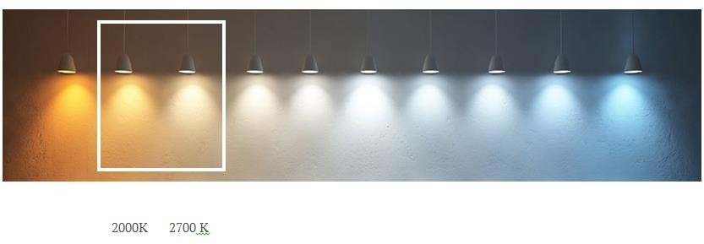

При проектировании архитектурной подсветки учитываются историческая значимость объекта, особенности конструктивных элементов фасада, особенности строения и присутствие архитектурных элементов (аттиков, колонн, статуй, художественной лепнины) для дальнейшего выделения их подсветкой, назначение здания, его габариты, форма крыши, особенности отделочных материалов, местонахождение данного объекта (центр/окраина), наружное освещение улиц и его влияние на архитектурное освещение фасадов, наличие световых рекламных баннеров на улице и кровлях зданий, технические параметры светового оборудования (рис. 16).

Рисунок 16. Архитектурная подсветка
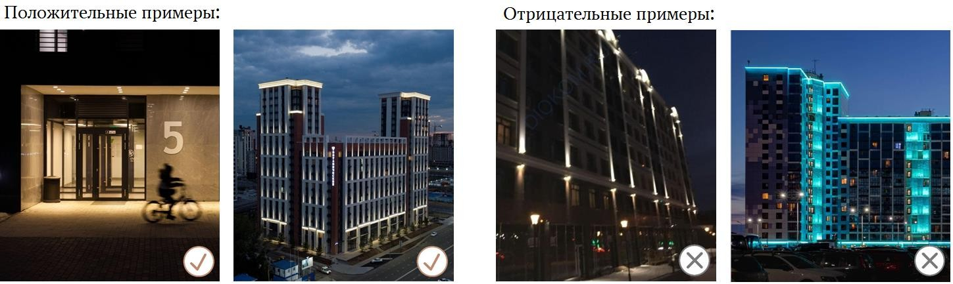
.»
2. Опубликовать настоящее постановление в соответствии со статьей 44 Устава Шатровского муниципального округа Курганской области.

3. Контроль за выполнением настоящего постановления возложить на заместителя Главы Шатровского муниципального округа Курганской области – руководителя отдела по развитию территории, жилищно-коммунальному хозяйству и строительству Администрации Шатровского муниципального округа.

Глава Шатровского
муниципального округа
Курганской области Л.А. Рассохин

Е.А. Хандорина
9 19 52
Разослано по списку (см. оборот)
СПРАВКА-РАССЫЛКА
к постановлению Администрации Шатровского муниципального округа
«О внесении изменения в постановление Администрации Шатровского муниципального округа от 28.08.2023 г. № 683 «Об утверждении методических рекомендаций с целью их применения при принятии комплексных мер по формированию градостроительной среды населённых пунктов Шатровского муниципального округа Курганской области»

Разослано: 1. Организационный отдел - 1
2. Отдел по развитию территории, ЖКХ и строительству – 1
3. Отдел правовой и кадровой работы – 1
4. Прокуратура – 1
5. Территориальные отделы – 4
6. Официальный сайт - 1

Е.А. Хандорина
9 19 52
ЛИСТ СОГЛАСОВАНИЯ
к постановлению Администрации Шатровского муниципального округа
«О внесении изменения в постановление Администрации Шатровского муниципального округа от 28.08.2023 г. № 683 «Об утверждении методических рекомендаций с целью их применения при принятии комплексных мер по формированию градостроительной среды населённых пунктов Шатровского муниципального округа Курганской области»

ПРОЕКТ ВНЕСЕН:  Заместителем Главы Администрации Шатровского муниципального округа Курганской области – руководителем отдела по развитию территории, жилищно – коммунальному хозяйству и строительству Администрации Шатровского муниципального округа  ПРОЕКТ ПОДГОТОВЛЕН:  Главным специалистом отдела по развитию территории, жилищно –коммунальному хозяйству и строительству Администрации Шатровского муниципального округа  ПРОЕКТ СОГЛАСОВАН:  Главный специалист отдела правовой  и кадровой работы аппарата Администрации  Шатровского муниципального округа  Главный специалист организационного  отдела аппарата Администрации  Шатровского муниципального округа  Управляющий делами - руководитель  аппарата Администрации Шатровского  муниципального округа | А.П. Арефьевым  Е.А. Хандориной  О.А. Ядрышникова  А.А. Коркина  Т.И. Романова

